


常州市新北区新桥实验小学

2011年9月——2012年1月
俱乐部名称：_____________
辅 导 员：

活动记载

“星星鸟”乡村少年宫__________俱乐部活动计划

“星星鸟”乡村少年宫学员点名册
时
姓 间
名
过程性材料：
1、俱乐部活动典型性备课（2份）
2、俱乐部活动照片（1张A4纸插2张图片，图片下附说明。）
例：
“星星鸟”乡村少年宫中华经典诵读活动图片
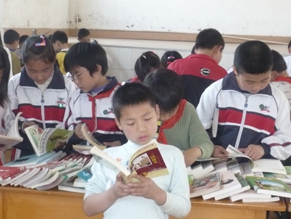
国学经典让我陶醉
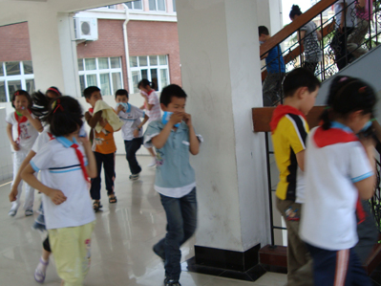
课间也让我们聊一聊国学经典

“星星鸟”乡村少年宫活动记载
活动主题
活动时间 |  | 活动地点
活 动 简 要 过 程

活动主题
活动时间 |  | 活动地点
活 动 简 要 过 程

“星星鸟”乡村少年宫活动记载
活动主题
活动时间 |  | 活动地点
活 动 简 要 过 程

活动主题
活动时间 |  | 活动地点
活 动 简 要 过 程

“星星鸟”乡村少年宫__________俱乐部活动小结

